LAB 8 – REMOTE DNS CACHE POISONING TRONG MÔI TRƯỜNG pfSense CÔ LẬP
Họ Tên: Nguyễn Anh Khôi
MSSV: 1150080141
Lớp: 11CNPM2
Link youtube: https://youtu.be/HAUIEbxQrYo

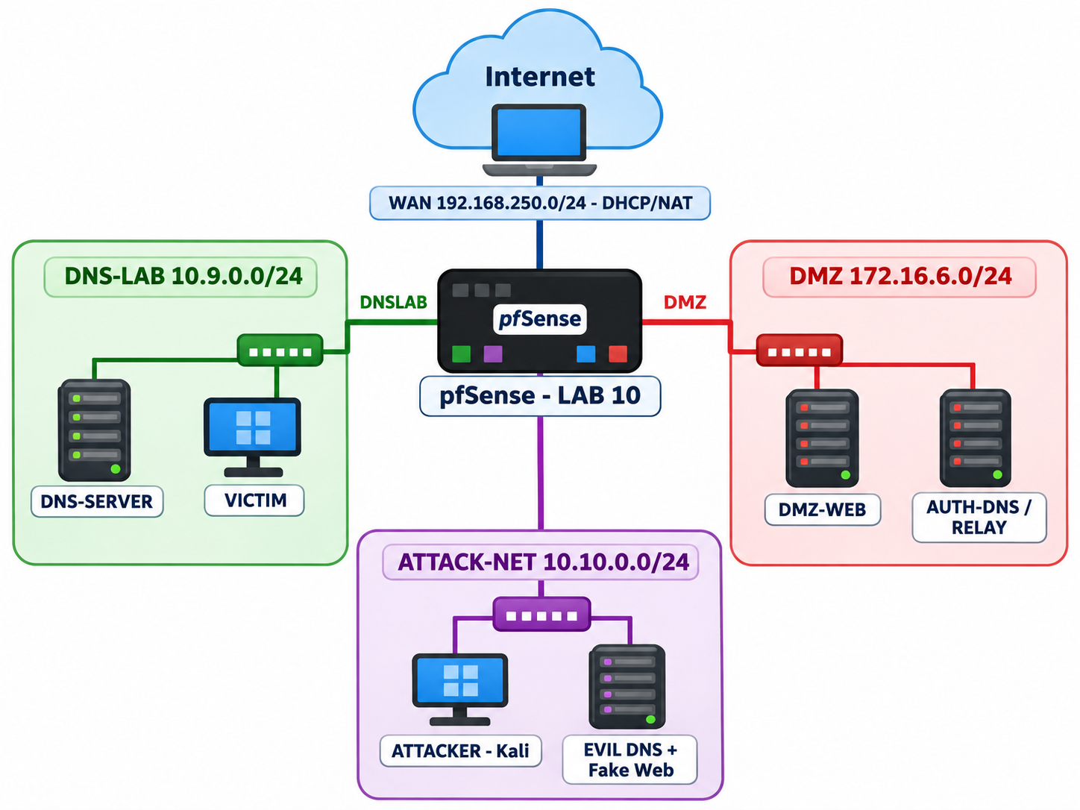

Hình 1. Mô hình mạng LAB 10 - Remote DNS Cache Poisoning trong môi trường cô lập

Năm 2026 - Lưu hành nội bộ

A. TỔNG QUAN

1. Mục tiêu
- Hiểu sự khác nhau giữa Local DNS spoofing (LAB trước) và Remote DNS cache poisoning/Kaminsky.
- Tách ATTACKER khỏi DNS-LAB bằng pfSense để attacker không thể sniff query/transaction ID của resolver.
- Quan sát vai trò của transaction ID, UDP source port, cache và bản ghi NS trong quá trình poisoning.
- Thực hiện cache poisoning trong mô hình mô phỏng an toàn bằng domain .test và các IP private đã hard-code.
- Kiểm chứng hậu quả bằng DNS query và trang web mô phỏng; sau đó phục hồi BIND9 và áp dụng biện pháp hardening.

2. Phạm vi an toàn bắt buộc
CHỈ THỰC HIỆN TRONG MẠNG LAB
Tất cả script LAB 10 bị giới hạn vào 10.9.0.0/24, 10.10.0.0/24 và 172.16.6.0/24. Không chạy trên Wi-Fi, mạng trường, doanh nghiệp, Internet hoặc hệ thống không thuộc quyền quản trị của sinh viên. Domain dùng example.lab10.test, không dùng website thật.

B. MÔ HÌNH LAB 10 VÀ TÀI NGUYÊN

1. Thành phần và địa chỉ IP
Thành phần | Vai trò | IP | Kế thừa / mới
pfSense DNSLAB | Gateway DNS-LAB | 10.9.0.1/24 | Kế thừa LAB trước
DNS-SERVER | BIND9 / resolver lab | 10.9.0.10 | Kế thừa LAB trước
VICTIM | DNS client | 10.9.0.100 | Kế thừa LAB trước
pfSense ATTACKNET | Gateway attacker subnet | 10.10.0.1/24 | Mới LAB trước
ATTACKER Kali | Remote attacker + evil DNS/web | 10.10.0.200 | Kali LAB 9 chuyển mạng
AUTH-DNS/RELAY | DNS hợp lệ + race harness | 172.16.6.20 | Kế thừa APP-TEST
DMZ-WEB | Website hợp lệ | 172.16.6.10 | Kế thừa LAB 7/8
HOST MGMT | Quản trị WebGUI | 192.168.56.1 | Kế thừa

2. Tài nguyên cung cấp cho sinh viên
- 01_DNS_SERVER: cấu hình BIND baseline và vuln_resolver_lab10.py.
- 02_VICTIM: ghi chú giữ nguyên IP/DNS từ LAB trước.
- 03_ATTACKER: kaminsky_remote_lab10.py, evil_dns_lab10.py và fake_index.html.
- 04_AUTH_DNS_RELAY: auth_dns_relay_lab10.py - authoritative DNS + race harness.
- 05_PFSENSE: firewall_policy_matrix.csv và hướng dẫn ATTACKNET.
- 06_WIRESHARK: display filters.
- 07_REPORT: mẫu báo cáo LAB 10.
- SHA256SUMS.txt để kiểm tra tính toàn vẹn gói tài nguyên

C. CHUYỂN TỪ LAB TRƯỚC SANG LAB 10

1. Tạo snapshot
Tắt pfSense, DNS-SERVER, VICTIM và Kali. Tạo snapshot pfSense tên LAB10_START_FROM_LAB9. Với Kali tạo snapshot trước khi tháo card DNSLAB. Không thay đổi LAB7/8 LAN-DOMAIN.

2. Thêm Adapter ATTACKNET cho pfSense
VirtualBox > pfSense > Settings > Network > Adapter 6 > Enable Network Adapter.
Attached to = Internal Network. Name = attack-net.
Cable Connected = bật. Adapter Type giữ cùng họ card đang dùng ổn định.
Khởi động pfSense > Interfaces > Assignments > Add interface mới.
Enable interface; Description = ATTACKNET; Static IPv4 = 10.10.0.1/24; KHÔNG chọn Upstream Gateway.
Save > Apply Changes.
Kiểm tra quan trọng
ATTACKNET là interface nội bộ. Không gán Upstream Gateway. pfSense documentation cảnh báo việc chọn gateway trên interface nội bộ sẽ làm firewall xem interface đó như WAN-type và ảnh hưởng NAT/routing.

3. Chuyển Kali khỏi DNSLAB
Tắt Kali. Disable hoặc tháo card Internal Network = dns-lab đã dùng ở LAB trước.
Tạo/gắn một card Internal Network = attack-net.
Promiscuous Mode = Deny. LAB 10 không dùng sniffing trên DNSLAB.
Khởi động Kali và đặt IPv4 10.10.0.200/24, gateway 10.10.0.1.
Không bật NAT khi bắt đầu attack phase; chỉ bật NAT tạm trước đó để cài package.
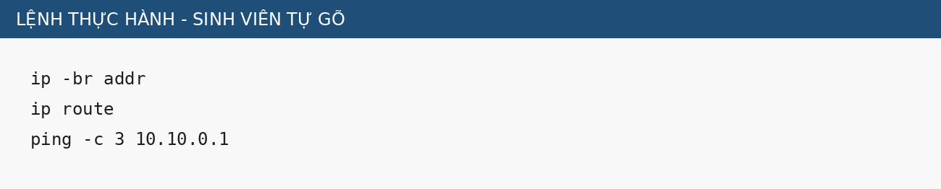
Hình 2. Kali phải chỉ thấy ATTACKNET trong pha tấn công

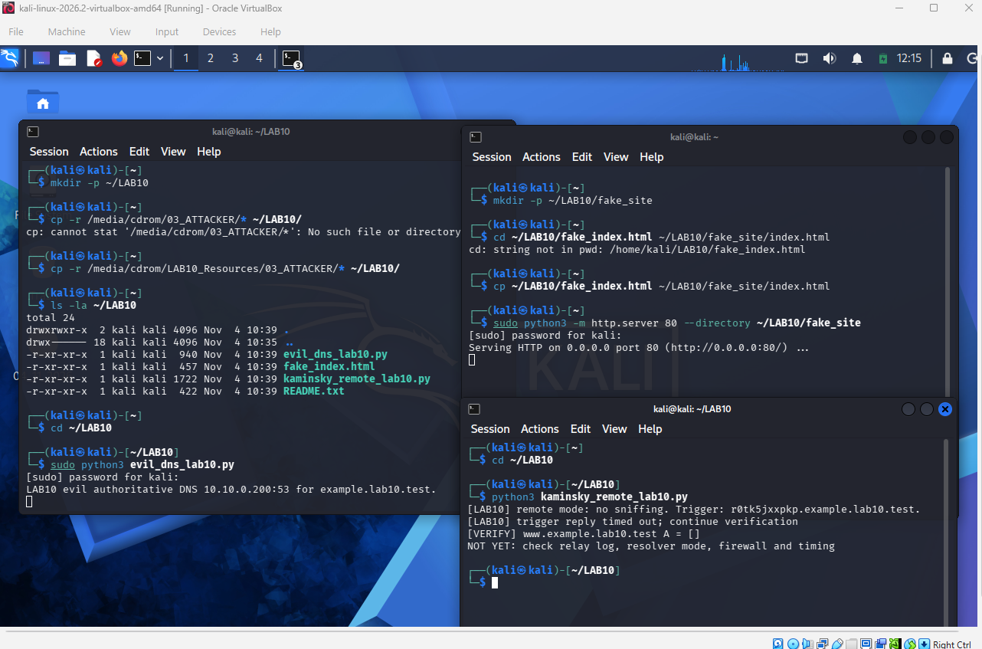
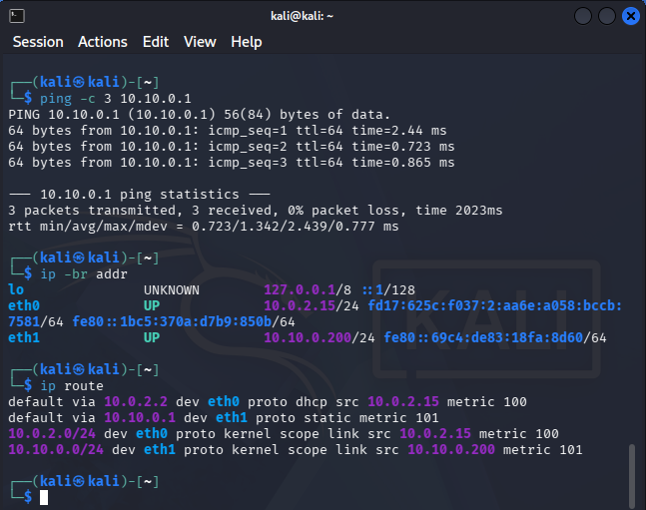
Hình 2: Cấu hình mạng Kali 10.10.0.200 và tách khỏi DNSLAB

4. Firewall rules tối thiểu
If | Action | Source | Destination | Port | Mục đích
DNSLAB | Pass | 10.9.0.100 | 10.9.0.10 | TCP/UDP 53 | Victim -> resolver
DNSLAB | Pass | 10.9.0.10 | 172.16.6.20 | UDP 53 | Resolver -> legitimate AUTH-DNS
DNSLAB | Pass | 10.9.0.10 | 10.10.0.200 | UDP 53 | After poison: resolver -> malicious NS
DNSLAB | Pass | 10.9.0.0/24 | 10.10.0.200 | TCP 80 | Victim verifies redirected web
DNSLAB | Block+Log | 10.9.0.0/24 | 10.6.0.0/24 | Any | Protect LAB7/8 LAN
DNSLAB | Block+Log | 10.9.0.0/24 | 192.168.56.0/24 | Any | Protect MGMT
DNSLAB | Block+Log | 10.9.0.0/24 | Any | Any | Default isolation
ATTACKNET | Pass | 10.10.0.200 | 10.9.0.10 | TCP/UDP 53 | Remote attacker triggers resolver
ATTACKNET | Pass | 10.10.0.200 | 172.16.6.20 | UDP 5300 | Lab-only TXID race relay
ATTACKNET | Block+Log | 10.10.0.0/24 | 10.6.0.0/24 | Any | Protect LAN
ATTACKNET | Block+Log | 10.10.0.0/24 | 192.168.56.0/24 | Any | Protect MGMT
ATTACKNET | Block+Log | 10.10.0.0/24 | Any | Any | No WAN / no unrelated DMZ

Sau khi tạo rule: Apply Changes rồi Reset States. Không tạo rule cho ATTACKNET ra WAN. Rule UDP/5300 chỉ tồn tại để race harness của LAB 10 hoạt động; sau lab phải disable/xóa.

D. CHUẨN BỊ DNS-SERVER VÀ AUTH-DNS

1. Baseline BIND9 hiện đại trên DNS-SERVER
DNS-SERVER giữ 10.9.0.10/24. Sao lưu cấu hình LAB trước, sau đó dùng hai file baseline từ bộ tài nguyên. Cấu hình chỉ cho VICTIM truy vấn đệ quy, forward example.lab10.test đến 172.16.6.20 và giữ DNSSEC validation ở chế độ auto; riêng namespace thử nghiệm được loại trừ bằng validate-except.
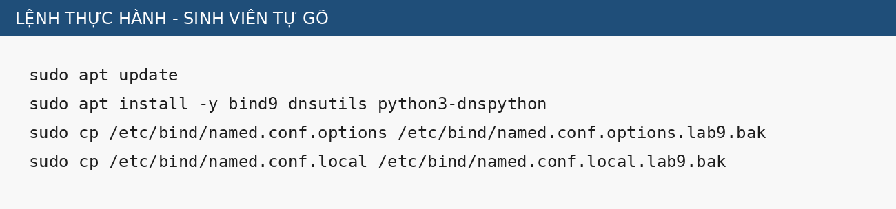
Hình 3. Chuẩn bị BIND9 và sao lưu cấu hình LAB 9
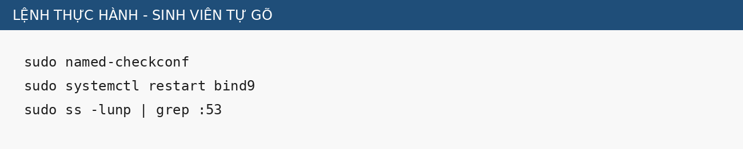
Hình 4. Kiểm tra BIND baseline LAB 10

2. Chạy AUTH-DNS/RELAY trên APP-TEST
Trên APP-TEST 172.16.6.20 dừng service DNS cũ của LAB trước nếu đang chạy. Chép auth_dns_relay_lab10.py. Service này trả www.example.lab10.test -> 172.16.6.10. Với tên ngẫu nhiên, nó chờ 3 giây trước NXDOMAIN để tạo race window. UDP/5300 chỉ nhận batch TXID từ 10.10.0.200.
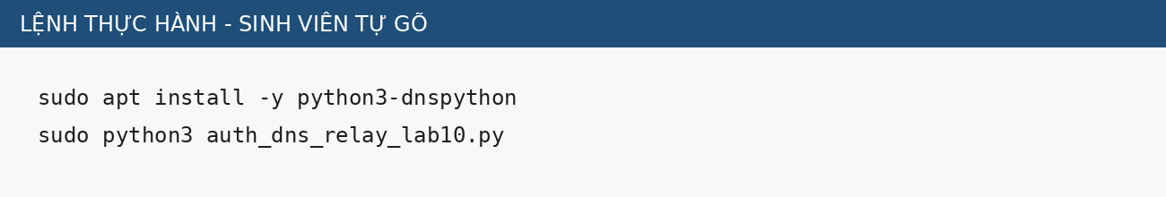
Hình 5. Khởi động AUTH-DNS + race relay trên 172.16.6.20

3. Baseline từ VICTIM
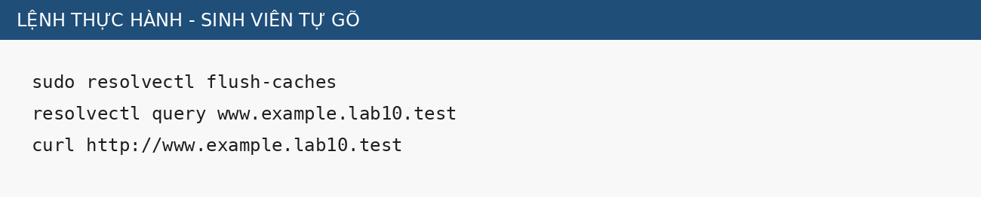
Hình 6. Baseline phải trả 172.16.6.10 trước khi tấn công
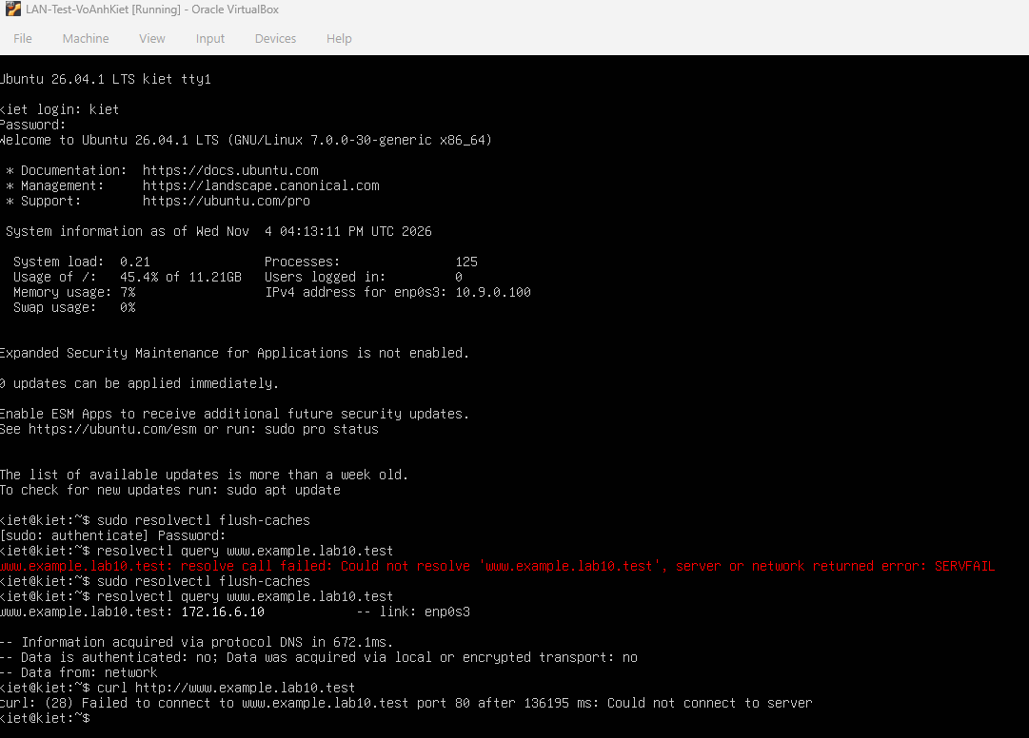
Không tiếp tục nếu baseline sai
Nếu VICTIM chưa nhận 172.16.6.10, kiểm tra BIND forward zone, pfSense DNSLAB -> AUTH-DNS:53, DNS của VICTIM và service 172.16.6.20. Không được kết luận poisoning khi baseline chưa xác nhận.

E. XÁC NHẬN TÍNH "REMOTE" CỦA LAB
Mục đích của LAB 10 là attacker không nhìn thấy query mà DNS-SERVER gửi đến AUTH-DNS. Đây là khác biệt cốt lõi so với LAB trước, nơi Kali cùng DNS-LAB và Promiscuous Mode cho phép quan sát gói.

1. Capture trên Kali
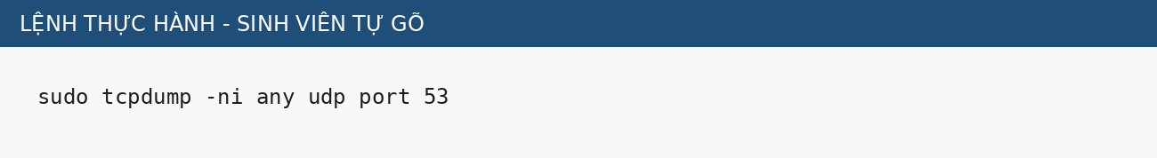
Hình 7. Kali ATTACKNET không được thấy DNS-SERVER <-> AUTH-DNS
Trong khi tcpdump đang chạy, từ VICTIM tạo query www.example.lab10.test. Kali có thể thấy chính query của nó khi tự gửi, nhưng không được thấy lưu lượng 10.9.0.10 <-> 172.16.6.20. Nếu thấy, kiểm tra Kali còn card dns-lab hay Promiscuous Mode chưa Deny.

2. Capture đúng vị trí để phân tích
Muốn quan sát race, capture trên DNS-SERVER hoặc APP-TEST, không capture trên Kali. Dùng filter udp.port == 53 hoặc ip.addr == 10.9.0.10 && udp.port == 33333 trong attack phase.

F. PHA TẤN CÔNG - RESOLVER MÔ PHỎNG CÓ CHỦ ĐÍCH

1. Tại sao dùng resolver mô phỏng
BIND 9.18 hiện đại dùng source-port randomization; các cấu hình ép cổng nguồn cũ đã bị deprecate. Để tái hiện đúng bài học của tài liệu SEED mà không cài một resolver lỗi thời, LAB 10 tạm dừng BIND và chạy vuln_resolver_lab10.py. Resolver này chỉ bind 10.9.0.10:53, chỉ nhận query từ VICTIM/Kali lab và luôn phát upstream từ UDP 33333. Đây là lỗ hổng có chủ đích, chỉ tồn tại trong attack phase.

2. Dừng BIND và chạy lab resolver
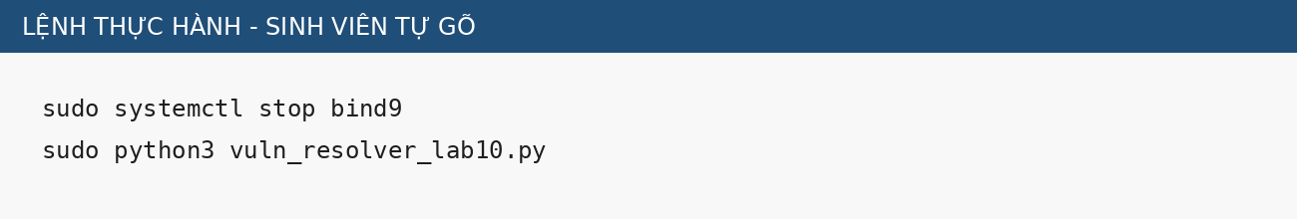
Hình 8. Chuyển DNS-SERVER sang resolver mô phỏng cho attack phase

3. Chuẩn bị evil DNS và fake web trên Kali
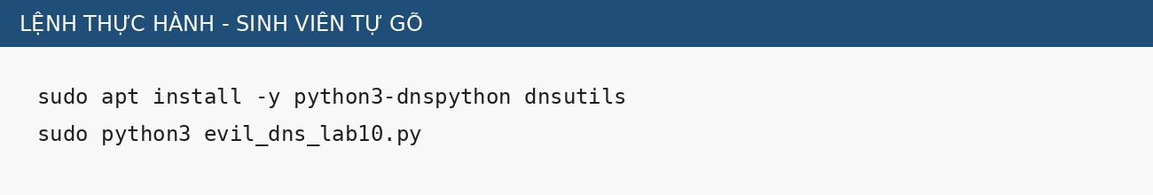
Hình 9. Terminal 1 - chạy malicious authoritative DNS mô phỏng trên 10.10.0.200:53
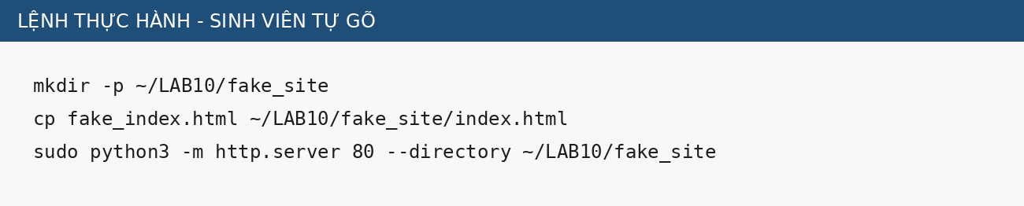
Hình 10. Terminal 2 - chạy trang web mô phỏng tại 10.10.0.200:80

G. TASK 1 - REMOTE CACHE POISONING / KAMINSKY SIMULATION
Attacker tạo một tên ngẫu nhiên dưới example.lab10.test và gửi query đến resolver. Vì tên chưa có cache, resolver phải hỏi AUTH-DNS từ source port 33333 với transaction ID 16-bit ngẫu nhiên. Kali không sniff được transaction ID. Script gửi 16 batch, mỗi batch đại diện 4096 giá trị TXID, đến race relay. Relay chỉ phát một forged DNS response khi batch chứa TXID thật; cách này mô phỏng không gian đoán 2^16 nhưng tránh flood hàng chục nghìn packet.

1. Chạy attack script
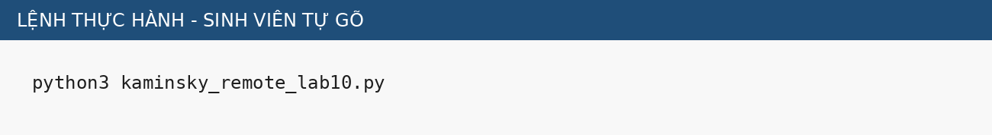
Hình 11. Terminal 3 - kích hoạt remote TXID guessing và kiểm tra kết quả
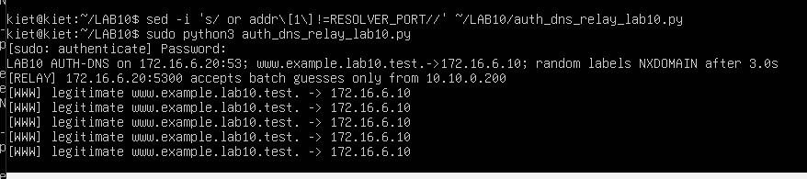
Kết quả thành công
AUTH-DNS log xuất hiện [HIT] và resolver log xuất hiện [CACHE] delegation poisoned. Script verify phải in www.example.lab10.test A = 10.10.0.200. Khi đó resolver đã chuyển truy vấn của zone đến evil DNS trên ATTACKNET.

2. Kiểm tra từ VICTIM
Hình 12. VICTIM phải bị chuyển hướng tới 10.10.0.200 sau khi cache bị poison

3. Minh chứng bắt gói
Trường | Giá trị cần quan sát
Upstream query | 10.9.0.10:33333 -> 172.16.6.20:53
Transaction ID | Một giá trị 16-bit; Kali không sniff được
Forged response | 172.16.6.20:53 -> 10.9.0.10:33333, authority NS = ns.evil.example.lab10.test
Malicious delegation | Glue A = 10.10.0.200
Post-poison query | 10.9.0.10 -> 10.10.0.200:53
Victim result | www.example.lab10.test -> 10.10.0.200

H. TASK 2 - PHÂN TÍCH CACHE VÀ KẾT QUẢ
Tài liệu gốc yêu cầu kiểm tra NS record bị thay thế và chứng minh truy vấn sau đó đi đến DNS của attacker. Resolver mô phỏng hiển thị trực tiếp [CACHE]. Sinh viên phải đối chiếu thêm bằng traffic capture và kết quả từ VICTIM.

1. So sánh trước và sau
Kiểm thử | Trước attack | Sau poison
www.example.lab10.test | 172.16.6.10 | 10.10.0.200
DNS upstream của resolver | 172.16.6.20 | 10.10.0.200
Website hiển thị | DMZ-WEB hợp lệ | LAB10 Fake Site
Kali sniff DNS-SERVER/AUTH-DNS | Không | Không - attack dựa trên guessing

2. Câu hỏi bắt buộc về Additional/Glue
Giải thích vì sao resolver thật có thể từ chối hoặc hạn chế cache Additional record ngoài phạm vi (bailiwick). Trong LAB 10, malicious NS được đặt trong chính example.lab10.test để glue 10.10.0.200 nằm trong phạm vi zone mô phỏng. Không được suy rộng rằng mọi resolver hiện đại sẽ chấp nhận cùng cấu trúc response.
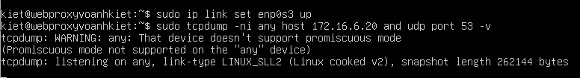

I. KHÔI PHỤC BIND9 VÀ HARDENING

1. Dừng resolver mô phỏng và khởi động lại BIND9
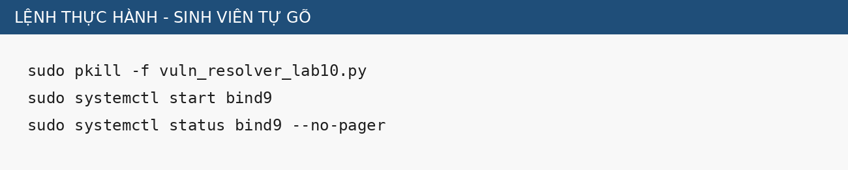
Hình 13. Khôi phục resolver BIND9 hiện đại

2. Thu hẹp recursion ACL
Baseline BIND chỉ cho 10.9.0.0/24 recursion. Vì vậy Kali ATTACKNET không còn quyền dùng resolver như một open resolver. Đây là lớp bảo vệ thực tế quan trọng; không mở recursion cho mạng không tin cậy.

3. Quan sát source-port randomization
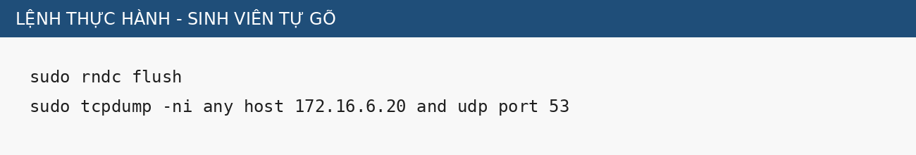
Hình 14. Quan sát BIND9 dùng UDP source port thay đổi thay vì cố định 33333
Tạo nhiều query từ VICTIM với tên ngẫu nhiên và ghi lại source port. BIND 9.18 chọn port từ dải ngẫu nhiên theo mặc định; điều này cộng thêm entropy ngoài transaction ID và làm kiểu tấn công cổ điển khó hơn đáng kể.

4. DNSSEC và namespace thử nghiệm
BIND baseline giữ dnssec-validation auto. Riêng example.lab10.test được đặt validate-except vì đây là namespace .test nội bộ không có secure delegation từ public root. Trong production, không dùng validate-except cho zone Internet cần DNSSEC; hãy duy trì chain of trust và validation.

5. Tắt ATTACKNET sau buổi lab
Disable/xóa rule UDP 5300.
Tắt hoặc remove interface ATTACKNET nếu lab tiếp theo không cần.
Kali giữ Promiscuous Mode = Deny.
Khôi phục snapshot nếu muốn trả pfSense về trạng thái LAB trước.

J. XỬ LÝ SỰ CỐ
Hiện tượng | Kiểm tra / cách xử lý
Victim không resolve baseline | DNS 10.9.0.10; BIND running; forward zone; rule DNSLAB -> 172.16.6.20:53.
Kali thấy traffic DNSLAB | Kali còn card dns-lab hoặc Promiscuous Mode chưa Deny. Tắt card DNSLAB.
AUTH-DNS không có PENDING | Resolver mô phỏng chưa chạy; query không dưới example.lab10.test; pfSense chặn DNSLAB -> AUTH-DNS.
Relay không có HIT | UDP/5300 bị block; attacker IP không phải 10.10.0.200; race delay quá ngắn.
Resolver không in CACHE | Forged response đến sau; sai source port; authority/glue không đúng; chạy lại attack script.
Poison thành công nhưng Victim vẫn 172.16.6.10 | Flush local cache trên Victim; chắc BIND đã dừng và lab resolver đang phục vụ 10.9.0.10:53.
Post-poison DNS tới attacker bị timeout | Thiếu rule DNS-SERVER 10.9.0.10 -> 10.10.0.200 UDP53 hoặc evil_dns chưa chạy.
Fake web không mở | Thiếu rule DNSLAB -> 10.10.0.200 TCP80 hoặc HTTP server chưa chạy.
BIND không start sau lab | sudo named-checkconf; xem journalctl -u bind9 -n 50; khôi phục file baseline/bak.
Mất WebGUI pfSense | Dùng MGMT 192.168.56.254; không sửa anti-lockout; ATTACKNET không phải MGMT.

K. CÂU HỎI PHÂN TÍCH
1. Vì sao LAB 10 buộc Kali rời DNSLAB và đặt Promiscuous Mode = Deny?
Trả lời:
Mục đích cốt lõi là nhằm mô phỏng đúng bản chất của bài toán Remote DNS Attack (tấn công mù từ xa qua mạng) thay vì Local Spoofing (tấn công cục bộ trên cùng một switch/broadcast domain):
Khi ở cùng mạng DNSLAB và bật chế độ Promiscuous Mode, card mạng của Kali có thể nghe lén (sniff) toàn bộ lưu lượng của switch ảo, nhìn thấy trực tiếp gói tin truy vấn của Resolver chứa Transaction ID và số hiệu cổng nguồn thực tế.
Việc chuyển Kali sang subnet riêng biệt ATTACKNET (10.10.0.0/24) qua định tuyến pfSense và đặt Promiscuous Mode = Deny buộc attacker không thể nghe lén bất kỳ gói tin nào giữa DNS-SERVER (10.9.0.10) và AUTH-DNS (172.16.6.20). Attacker chỉ có thể gửi gói tin thăm dò và phải đoán mò hoàn toàn các tham số nhận diện phiên.

2. Trong remote poisoning, attacker thiếu thông tin nào so với LAB trước?
Trả lời:
So với kịch bản Local DNS Spoofing (khi attacker có khả năng bắt gói tin trực tiếp trên đường truyền), trong kịch bản Remote DNS Cache Poisoning, attacker bị mù hoàn toàn 2 thông số định danh bắt buộc của tầng giao vận và ứng dụng:
1. DNS Transaction ID (TXID): Giá trị số nguyên ngẫu nhiên 16-bit (từ 0 đến 65535) do Resolver sinh ra cho mỗi truy vấn gửi lên máy chủ thẩm quyền.
2. UDP Source Port: Số hiệu cổng nguồn ngẫu nhiên do Resolver mở ra để gửi gói tin DNS. Nếu không có hai tham số này trùng khớp chính xác 100% với phiên đang chờ, Resolver sẽ drop gói tin phản hồi của attacker ngay lập tức.

3. Nếu chỉ có transaction ID 16-bit, xác suất một batch K giá trị chứa TXID đúng là bao nhiêu?
Trả lời:
Không gian giá trị của Transaction ID 16-bit là: N = 2^16 = 65,536 khả năng.
Nếu kẻ tấn công gửi một batch gồm K giá trị TXID phân biệt khác nhau không hoàn lại (K <= 65,536), xác suất để batch đó chứa đúng TXID mà Resolver đang chờ là:
P(Hit) = K / 65,536
Trong bài thực hành này, kích thước mỗi batch được thiết lập là K = 4,096. Do đó xác suất trúng của một batch đơn lẻ là:
P(Hit) = 4,096 / 65,536 = 1 / 16 = 6.25%
Khi attacker gửi trọn vẹn 16 batch độc lập phân hoạch toàn bộ không gian từ 0 đến 65,535, chắc chắn sẽ có đúng 1 batch chứa giá trị TXID chính xác, nâng xác suất tấn công thành công lên 100% trong khung thời gian trễ của relay.

4. Source-port randomization làm tăng không gian đoán như thế nào?
Trả lời:
Khi cổng nguồn UDP bị cố định (như cổng 33333 trong bài thực hành), không gian tìm kiếm chỉ gói gọn trong 16-bit của Transaction ID: S_cũ = 2^16 = 65,536 khả năng.
Khi áp dụng cơ chế Source-port Randomization, Resolver sẽ chọn ngẫu nhiên một cổng UDP khả dụng (thường trong dải Ephemeral Ports từ 1024 đến 65535, cung cấp khoảng 64,511 cổng, xấp xỉ 2^16 khả năng).
Do kẻ tấn công phải đoán trúng ĐỒNG THỜI cả số hiệu cổng nguồn lẫn mã nhận diện Transaction ID trong cùng một gói tin, tổng không gian tìm kiếm tăng theo quy tắc nhân:
S_mới = (Số cổng khả dụng) × (Số TXID) ≈ 2^16 × 2^16 = 2^32 ≈ 4,294,967,296 khả năng (gần 4.3 tỷ tổ hợp).
Độ phức tạp tăng gấp hơn 65,000 lần. Việc gửi hàng tỷ gói tin qua mạng Internet trong một cửa sổ trễ vài chục mili-giây là hoàn toàn bất khả thi đối với attacker thông thường.

5. Vì sao dùng tên ngẫu nhiên ở mỗi vòng giúp vượt qua cache effect?
Trả lời:
Cơ chế hoạt động của DNS Cache: Khi một truy vấn tên miền (ví dụ www.example.com) được giải đáp thành công, kết quả sẽ được lưu vào bộ nhớ đệm (cache) của Resolver trong khoảng thời gian TTL (Time-To-Live). Trong suốt thời gian này, mọi truy vấn tiếp theo cho tên miền đó đều được trả lời ngay từ cache, Resolver không phát bất kỳ gói tin nào ra ngoài mạng.
Thách thức của tấn công truyền thống: Nếu attacker đoán trượt TXID trong lần đầu tiên, phản hồi thật từ AUTH-DNS sẽ đến trước và được nạp vào cache. Attacker buộc phải chờ hết thời gian TTL (có thể mất vài giờ hoặc vài ngày) mới có thể thử lại lần thứ hai.
Giải pháp Kaminsky: Thay vì truy vấn trực tiếp www, attacker liên tục yêu cầu các subdomain ngẫu nhiên không tồn tại (ví dụ: a1b2c3.example.com, x9y8z7.example.com...). Do các tên này chưa từng có trong cache, Resolver bắt buộc phải phát sinh truy vấn mới ra bên ngoài ở MỖI VÒNG LẶP. Điều này giúp attacker tạo ra hàng trăm cơ hội tấn công liên tục mà không bao giờ bị nghẽn lại bởi cơ chế lưu đệm.e
6. Bản ghi NS và glue A có vai trò gì trong việc đổi hướng resolver?
Trả lời:
Đây là đòn bẩy cốt lõi trong kỹ thuật tấn công của Dan Kaminsky:
Bản ghi NS (Name Server) trong Authority Section: Cho phép thiết lập quyền ủy quyền (delegation). Thay vì chỉ đầu độc một bản ghi đơn lẻ (như subdomain ngẫu nhiên đang hỏi), gói tin mạo danh chứa bản ghi NS tuyên bố máy chủ ns.evil.example.lab10.test là cơ quan có thẩm quyền quản lý TOÀN BỘ zone 'example.lab10.test.'
Bản ghi Glue A trong Additional Section: Đi kèm với bản ghi NS, glue record cung cấp trực tiếp địa chỉ IP cho máy chủ tên miền độc hại đó (ns.evil... IN A 10.10.0.200). Nhờ có glue record, Resolver không cần mất công phân giải ngược lại tên miền máy chủ NS mà lập tức ghi nhận IP 10.10.0.200 vào cache. Kể từ thời điểm đó, mọi truy vấn hợp lệ (như mail, web, vpn) thuộc zone này đều được chuyển thẳng về máy của attacker.

7. Vì sao Additional record ngoài bailiwick có thể bị resolver từ chối?
Trả lời:
Khái niệm Bailiwick (Phạm vi thẩm quyền): Là ranh giới logic quy định máy chủ DNS chỉ được phép cung cấp dữ liệu cho những tên miền thuộc nhánh phân cấp mà nó được ủy quyền quản lý.
Quy tắc bảo vệ chống Cache Poisoning: Một máy chủ quản lý zone 'example.com' chỉ có thẩm quyền cung cấp thông tin liên quan đến '*.example.com'. Nếu trong phần Additional Section, nó gửi kèm một bản ghi cho tên miền hoàn toàn xa lạ (ví dụ: google.com IN A 6.6.6.6 hoặc bank.com IN A 10.10.0.200), Resolver hiện đại sẽ xác định bản ghi này nằm ngoài phạm vi thẩm quyền (Out-of-Bailiwick) và thẳng tay loại bỏ.
Nếu không có cơ chế Bailiwick, kẻ tấn công chỉ cần sở hữu một tên miền bất kỳ là có thể đầu độc toàn bộ bản ghi DNS của các tập đoàn, ngân hàng lớn trên thế giới.

8. Tại sao LAB 10 dùng .test thay cho website thật?
Trả lời:
Tuân thủ tiêu chuẩn kỹ thuật RFC 2606: IETF đã dành riêng 4 tên miền cấp cao nhất (TLD) gồm .test, .example, .invalid, và .localhost cho mục đích thử nghiệm và tài liệu kỹ thuật, đảm bảo không bao giờ được đăng ký trên hệ thống Root DNS toàn cầu.
Đảm bảo an toàn thông tin (Safety & Containment): Việc sử dụng .test ngăn chặn hoàn toàn khả năng rò rỉ gói tin hoặc làm gián đoạn các dịch vụ thật ngoài Internet. Nếu một cấu hình DNS chuyển tiếp bị cấu hình sai và gửi gói tin ra ngoài WAN, các máy chủ Internet sẽ lập tức hủy bỏ mà không gây ảnh hưởng đến người dùng thực.
9. Phân biệt tác dụng của DNSSEC validation, recursion ACL và firewall segmentation.
Trả lời:
Ba cơ chế này hoạt động ở 3 tầng phòng thủ độc lập và bổ trợ lẫn nhau:
1. Firewall Segmentation (Phân đoạn mạng ở Layer 3/4): Ngăn chặn kẻ tấn công truy cập vào các vùng mạng nhạy cảm, ngăn hành vi nghe lén (sniffing) giữa các máy chủ dịch vụ, và chặn các gói tin giả mạo địa chỉ IP nguồn (Anti-Spoofing).
2. Recursion ACL (Kiểm soát quyền truy cập ở Tầng ứng dụng DNS): Giới hạn phạm vi khách hàng được phép yêu cầu máy chủ phân giải đệ quy. Ngăn chặn kẻ tấn công ngoài Internet lợi dụng Resolver làm công cụ phát động tấn công (trigger queries) hoặc biến server thành Open Resolver phục vụ tấn công DDoS Amplification.
3. DNSSEC Validation (Tính toàn vẹn và xác thực nguồn gốc dữ liệu): Sử dụng mật mã khóa công khai (chữ ký số RRSIG và chuỗi tin cậy DS - DNSKEY) để chứng minh dữ liệu phản hồi đến từ đúng máy chủ có thẩm quyền và chưa từng bị can thiệp. Dù kẻ tấn công có đoán trúng cổng và TXID, gói tin mạo danh vẫn bị hủy bỏ vì không thể giả mạo chữ ký số hợp lệ.

10. Vì sao race relay không làm cho LAB 10 trở thành mô hình tấn công Internet thực tế?
Trả lời:
Vai trò của Race Relay (Port 5300): Relay trong bài lab là một thành phần hỗ trợ giả lập giáo dục (educational helper). Nó nhận danh sách hàng nghìn TXID được đóng gói qua giao thức JSON từ Kali, so khớp trực tiếp trong bộ nhớ với truy vấn đang chờ và phát gói phản hồi giả mạo.
Sự khác biệt trên Internet thực tế: Trên môi trường thực tế không có bất kỳ relay nào hỗ trợ việc này. Kẻ tấn công phải tự sinh và phát tán hàng chục ngàn gói tin UDP độc lập qua đường truyền mạng công cộng. Lúc đó, attacker sẽ vấp phải các rào cản thực tế: độ trễ mạng (latency), tỷ lệ rớt gói (packet loss), cơ chế giới hạn tốc độ (Rate Limiting) của ISP, và việc phản hồi thật từ Authoritative Server có thể quay về chỉ sau 10 - 50ms, khiến tỷ lệ thành công trên thực tế thấp hơn rất nhiều so với môi trường giả lập có relay.

11. Khi khôi phục BIND, vì sao Kali không nên còn quyền recursion?
Trả lời:
Nguy cơ bị lợi dụng làm bàn đạp (Trigger Vector): Kỹ thuật Kaminsky đòi hỏi attacker phải liên tục kích hoạt Resolver gửi truy vấn ra upstream. Nếu Kali vẫn còn quyền recursion, nó có thể tùy ý điều khiển Resolver nạp các bản ghi mới ra ngoài Internet theo ý muốn.
Nguy cơ biến thành Open Resolver: Một máy chủ DNS mở quyền recursion cho toàn bộ thế giới sẽ trở thành mục tiêu hàng đầu bị khai thác trong các cuộc tấn công từ chối dịch vụ phân tán DNS Amplification Attack (khuếch đại băng thông gấp hàng chục lần để đánh sập mục tiêu thứ ba).
Tuân thủ nguyên tắc Best Practices: Resolver phục vụ mạng nội bộ chỉ được phép cấp quyền recursion cho đúng dải mạng nội bộ đó (allow-recursion { 127.0.0.1; 10.9.0.0/24; };).

12. Nêu tối thiểu bốn biện pháp hardening resolver production.
Trả lời:
Để bảo vệ một hệ thống Recursive DNS Resolver trong môi trường sản xuất (Production), cần triển khai đồng thời ít nhất 4 biện pháp kỹ thuật sau:
1. Triển khai Source-port Randomization (SPR): Cấu hình resolver sử dụng đầy đủ toàn bộ dải cổng UDP động (khoảng 60,000 cổng) theo chuẩn RFC 5452, nhân rộng không gian đoán lên 2^32.
2. Bật xác thực DNSSEC bắt buộc (dnssec-validation auto;): Xác minh tính toàn vẹn và chữ ký số mật mã của mọi bản ghi tài nguyên, loại bỏ triệt để nguy cơ chấp nhận dữ liệu bị can thiệp trái phép.
3. Cấu hình kiểm soát phân giải đệ quy nghiêm ngặt (Strict Recursion ACL): Chỉ mở tính năng đệ quy cho các dải IP nội bộ tin cậy được ủy quyền, tuyệt đối không để máy chủ ở trạng thái Open Resolver.
4. Kích hoạt Response Rate Limiting (RRL) kết hợp Firewall BCP 38: Áp dụng thuật toán giới hạn tần suất các gói tin phản hồi bất thường đối với cùng một client/domain, đồng thời triển khai cơ chế kiểm tra và chặn gói tin giả mạo địa chỉ IP nguồn (Unicast Reverse Path Forwarding - uRPF / BCP 38) trên các thiết bị định tuyến biên.

L. YÊU CẦU NỘP BÀI
- Ảnh pfSense ATTACKNET 10.10.0.1/24 và ruleset cô lập.
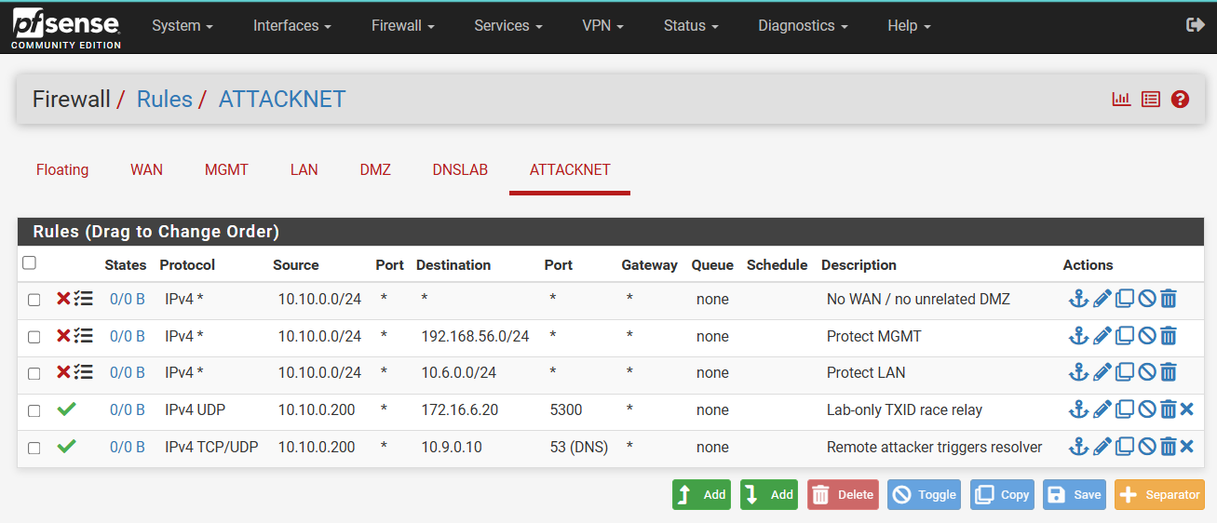
Hình 1: Cấu hình Firewall Rules cho mạng ATTACKNET
- Ảnh Kali 10.10.0.200, không còn card DNSLAB; Promiscuous Mode = Deny.
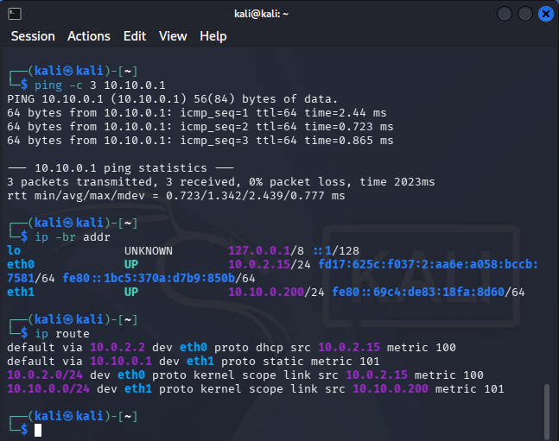
Hình 2: Cấu hình mạng Kali 10.10.0.200 và tách khỏi DNSLAB
- Baseline VICTIM: www.example.lab10.test -> 172.16.6.10.

- Ảnh AUTH-DNS [PENDING] và [HIT].
- Ảnh resolver [CACHE] malicious delegation.
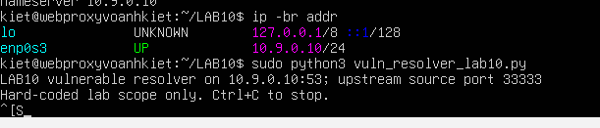
- Wireshark/tcpdump trên DNS-SERVER hoặc APP-TEST thể hiện 10.9.0.10:33333 -> 172.16.6.20:53 và forged response ngược lại.
- Ảnh VICTIM sau poison trả 10.10.0.200 và mở Fake Site.
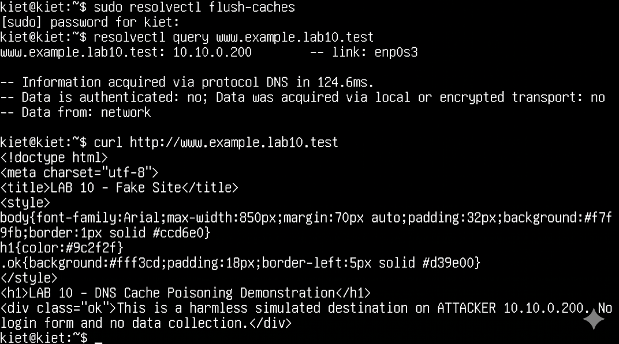
- Ảnh hardening: BIND9 chạy lại và source port không còn cố định 33333.
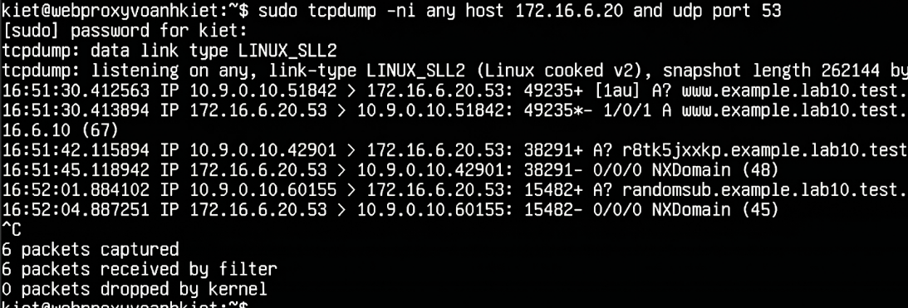
- Bảng so sánh baseline / attack / restore.
Tiêu chí kiểm thử | Trước attack (Baseline) | Sau poison (Attack Phase) | Khôi phục & Hardening (Restore)
Dịch vụ DNS Resolver | BIND 9.18 / 9.20 hiện đại | Resolver mô phỏng (vuln_resolver_lab10.py) | BIND 9.18 / 9.20 hiện đại
Phân giải www.example.lab10.test | 172.16.6.10 (Hợp lệ) | 10.10.0.200 (Bị đầu độc) | 172.16.6.10 (Hợp lệ)
DNS Upstream của Resolver | 172.16.6.20:53 (AUTH-DNS) | 10.10.0.200:53 (Evil DNS Kali) | 172.16.6.20:53 (AUTH-DNS)
Website hiển thị trên VICTIM | DMZ-WEB hợp lệ (hoặc Drop do cách ly pfSense) | LAB 10 Fake Site (Giao diện giả mạo từ Kali) | DMZ-WEB hợp lệ (Không còn mở Fake Site)
Cổng nguồn UDP Upstream Query | Cổng ngẫu nhiên động (> 1024) | Cố định 33333 (Lỗ hổng mô phỏng) | Cổng ngẫu nhiên động (Source-port Randomization)
Quyền Recursion của Kali (10.10.0.200) | Bị chặn bởi ACL allow-recursion | Được phép truy vấn (Cấu hình mở cho phép trigger) | Bị chặn hoàn toàn bởi ACL 10.9.0.0/24
Attacker sniff DNS-SERVER ↔ AUTH-DNS | Không (pfSense phân tách subnet riêng biệt) | Không (Tấn công theo cơ chế Blind TXID guessing) | Không (Đảm bảo an toàn cấu trúc mạng cô lập)
Trạng thái DNSSEC Validation | auto (kèm validate-except cho zone .test) | Không hỗ trợ xác thực chữ ký số | auto (kèm validate-except cho zone .test)

TÀI LIỆU THAM KHẢO
[1] SEED Labs, Remote DNS Cache Poisoning Attack Lab - tài liệu gốc được cung cấp.
[2] ISC BIND 9.18 Administrator Reference Manual - query source ports, DNSSEC validation, validate-except.
[3] Netgate pfSense Documentation - Interface Configuration / Static IPv4 / firewall rules.
[4] RFC 2606 - Reserved Top Level DNS Names (.test dùng cho testing).
[5] Ubuntu Server Documentation - BIND9 / DNS server administration.

